2A:

1. Half subtractor a-b

a b diff bout

0 0 0 0

0 1 1 1

1 0 1 0

1 1 0 0

diff = a xor b;

bout = a’b;

說明: a, b輸入訊號每20單位切換一次，xor及and延遲時間分別為4及2單位，因此diff會延遲4單位及bout會延遲2單位。

1. Full subtractor

a b bin diff bout

0 0 0 0 0

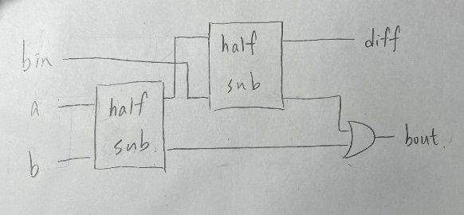0 0 1 1 1

0 1 0 1 1

0 1 1 0 1

1 0 0 1 0

1 0 1 0 0

1 1 0 0 0

1 1 1 1 1

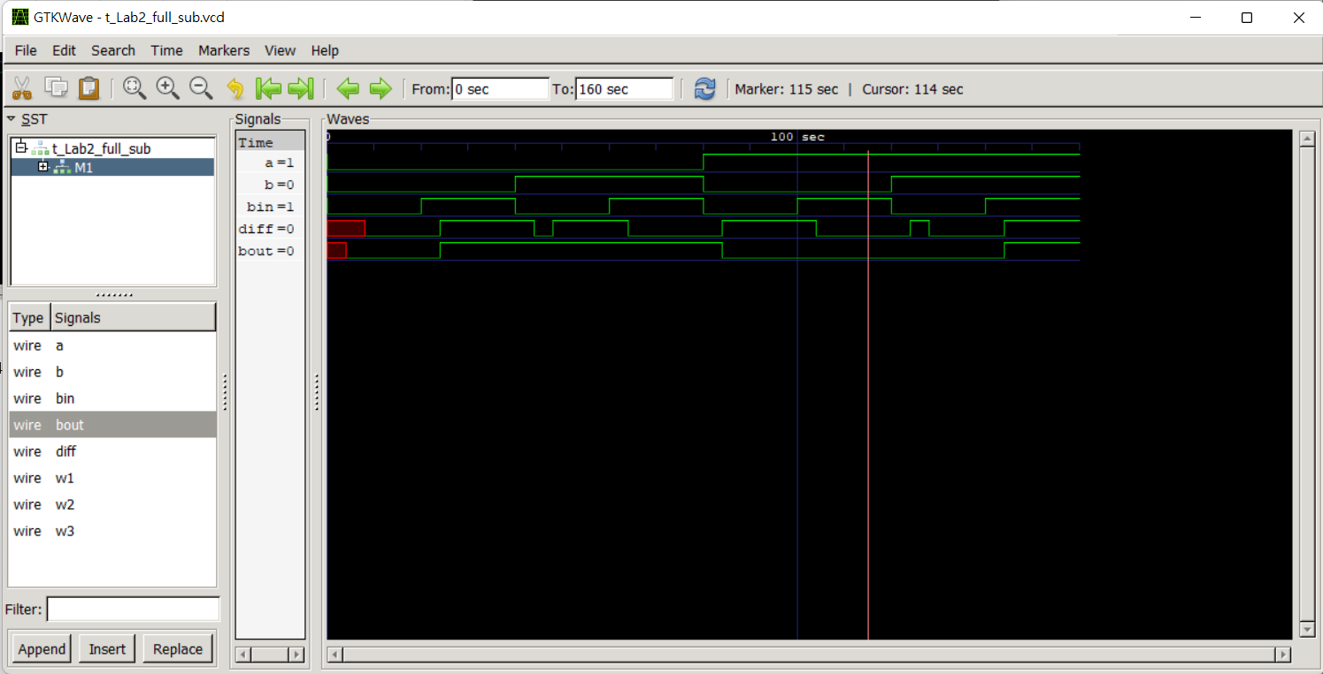

說明:

全減器可由兩個半減器組合而成，先將a和b作半減得到diff1及bout1，再將diff1及bin作半減得到diff2及bout2，最後的diff2即為diff而bout1和bout2做or得到最終的bout。

diff的延遲為8個單位，經過第一個半減器需4單位及經過第二個半減器也需4單位，共8單位；bout的延遲為8個單位，經過第一個得到的bout1延遲為2單位，第二個半減需等第一個半減的4單位再經過第二次半減又需2單位，最後or gate延遲2單位時間，共8單位。

波型圖上每十秒切換輸入訊號，由於某些gate會因為上筆測資的訊號影像導致在每筆測資前8秒可能產生一些波動，正確結果需測量每筆測資八秒後的訊號。

1. RBS

A B bin D bout

0000 1100 1 0011 1

0001 0010 1 1110 1

0011 0110 1 1100 1

0101 1011 0 1010 1

0111 1010 1 1100 1

1000 0001 1 0111 0

1011 0110 0 0101 0

1111 1111 1 1111 1

說明: 每個全減器的diff和bout(下一個的bin)延遲為8單位，而bin至diff的延遲為4單位，因此每經過一個全減器會再多延遲4單位，經過四個全減器為20單位。

每組測資時長為40單位時間，會因為測資的不同導致延遲不盡相同，延遲最長為20單位。

1. BLS

A B bin D bout

0000 1100 1 0011 1

0001 0010 1 1110 1

0011 0110 1 1100 1

0101 1011 0 1010 1

0111 1010 1 1100 1

1000 0001 1 0111 0

1011 0110 0 0101 0

1111 1111 1 1111 1

Gatelevel:

Dataflow:

Behavioral:

布林代數式:

Gi = Ai’Bi; Pi = Ai’ + Bi;

Bi = Gi + PiBi-1;

Di = Ai xor Bi xor Bi-1;

說明:三個模組得到的結果幾乎相同與前一題的結果也相同，僅有 Gatelevel因為有些許延遲使得在每組測資前幾秒會與另兩組有些微不同。Gatelevel的最大延遲為18秒。

2B: excess-3-to-binary converter

上圖模擬結果E為input，第一組為gatelevel，第二組為dataflow，第三組為behavioral，三種模擬結果相同。

說明:模擬結果符合題目所給的真值表經化減過後的結果，結果正確。

心得感想:

第二次作Lab有比上一次熟練一些，反覆練習不同的modeling也有幫助複習，delay的計算及概念還是不太熟練，熟能生巧吧。